LCHF dla początkujących
Ostatnia aktualizacja 30.08.2012 г.
Czy chciałbyś móc jeść prawdziwe jedzenie (w takiej ilości, jakiej lubisz) i jednocześnie polepszyć swoje zdrowie, oraz obniżyć wagę? To może brzmieć zbyt pięknie, żeby było prawdziwe, ale LCHF (ang. Low Carb, High Fat) czyli nisko węglowodanowa, wysoko tłuszczowa dieta, jest metodą stosowaną od 150 lat. Teraz współczesna nauka powraca z dowodami jej skuteczności.
Nie ma tutaj ważenia jedzenia, liczenia, dziwacznych „zamienników jedzenia”, ani żadnych tabletek. Tylko naturalne jedzenie i zdrowy rozsądek. A wszystkie zawarte tu rady są w 100% darmowe.
.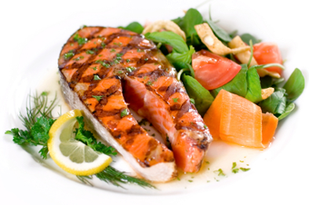
Spis treści
- Wprowadzenie
- Założenia LCHF
- Teoria
- Porady i przepisy
- Książki kucharskie i więcej
- Najczęściej zadawane pytania

Wprowadzenie
Dieta LCHF oznacza jedzenie mniejszej ilości węglowodanów, oraz większej ilości tłuszczu. Najważniejsze jest zminimalizowanie spożycia cukrów, oraz skrobi. Możesz jeść za to, wszystkie inne pyszne posiłki w ilości, która ciebie zadowoli – i nadal tracić na wadze.
Wiele aktualnych, wysokiej jakości badań naukowych wskazuje, że LCHF ułatwia zarówno skuteczną utratę wagi, oraz kontrolę ciśnienia krwi. A to dopiero początek.

Podstawy
- Jedz: mięso, ryby, jajka, warzywa dorastające nad ziemią, oraz naturalne tłuszcze (jak masło)
- Unikaj: cukru i produktów skrobiowych (jak chleb, makaron, ryż i ziemniaki)
Jedz wtedy, gdy jesteś głodny, aż do najedzenia. To naprawdę jest tak proste. Nie potrzebujesz liczyć kalorii, ani ważyć jedzenia. I zapomnij o przemysłowo produkowanych produktach niskotłuszczowych.
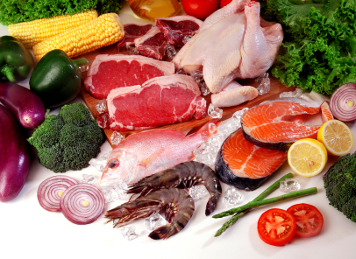
Prawdziwe jedzenie. Dodaj trochę dobrego tłuszczu (np. masło).
Są solidne, naukowe dowody na działanie LCHF. Gdy unikasz cukru i skrobi, poziom cukru w twojej krwi stabilizuje się i spada poziom insuliny – hormonu magazynującego tłuszcz w organizmie. To podwyższa spalanie tłuszczu i powoduje uczucie sytości.

Notka dla diabetyków
- Unikanie węglowodanów, które podnoszą poziom cukru, powoduje zmniejszenie ilości leków potrzebnych by go obniżyć. Stosowanie takiej samej dawki leku jak przed dietą nisko węglowodanową, może powodować hipoglikemię (zaniżony poziom cukru). Konieczne jest częste kontrolowanie poziomu cukru przy rozpoczęciu tej diety i dostosowaniu (zmniejszeniu) ilości leku. Najlepiej uzyskać w tym pomoc kompetentnego lekarza. Jeśli jesteś zdrowy, lub jesteś diabetykiem leczonym samą dietą, lub jedynie Metforminą, nie ma żadnego zagrożenia hipoglikemią.

Założenia LCHF

Jedz wszystko co lubisz
- Mięso: Każdego rodzaju, włącznie z wołowiną, wieprzowiną, dziczyzną, kurczakiem, itd. Możesz śmiało jeść tłuszcz znajdujący się na mięsie tak samo jak skórki kurczaka. Jeśli masz możliwość wybieraj mięso z hodowli organicznych.
- Ryby i owoce morza: Wszystkie rodzaje. Tłuste ryby, takie jak łosoś, makrela czy śledzie są świetnym wyborem. Unikaj chleba.
- Jajka: Wszystkie rodzaje. Gotowane, smażone, omlety, itd. Możliwie wybieraj produkty organiczne.
- Naturalne tłuszcze, pełnotłuste sosy: Używanie masła i śmietany do gotowania, poprawia smak posiłku i powoduje że jest bardziej sycący. Spróbuj sosu Berneńskiego i Holenderskiego. Sprawdzaj skład, lub zrób je sam. Olej kokosowy i oliwa z oliwek to także świetne opcje.
- Warzywa dorastające nad ziemią: Wszystkie rodzaje kapusty, kalafior, brokuł, kiełki kapusty i brukselki, szparagi, cukinia, bakłażan, oliwki, szpinak, grzyby, ogórki, sałata, awokado, cebule, papryki, pomidory, itd.
- Nabiał: Zawsze wybieraj opcje pełnotłuste, jak prawdziwe masło, śmietana kremówka (40% tłuszczu), śmietana, jogurt Grecki/Turecki, oraz pełnotłuste sery. Uważaj na mleko zwyczajne i odtłuszczone, ponieważ zawierają dużo cukru mlecznego. Unikaj produktów słodzonych, o nadawanych sztucznie smakach, oraz niskotłuszczowych.
- Orzechy: Dobre do jedzenia zamiast słodyczy przed telewizorem (z umiarem).
- Jagody, truskawki, maliny, porzeczki, żurawiny itd.: Dopuszczalne z umiarem, jeśli nie jesteś bardzo restrykcyjny lub wrażliwy. Jak najbardziej z bitą śmietaną.
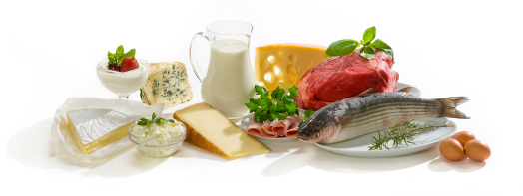
Porada dla początkujących: Maksymalnie 5 gramów węglowodanów (nie licząc błonnika) na 100 gramów jedzenia.
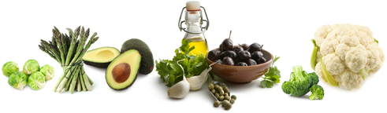

Unikaj jeśli możesz
- Cukier: Najgorszy. Napoje gazowane/niegazowane, słodycze, soki, napoje sportowe, czekolada, ciastka, lody, płatki śniadaniowe itd. Możliwie unikaj również słodzików (produkty „light”).
- Skrobia (produkty mączne): Chleb, makaron, ryż, ziemniaki, frytki, chipsy, owsianka, Muesli itd. Produkty „pełnoziarniste” są tylko trochę mniej złe. Umiarkowane ilości warzyw korzeniowych (dorastających w ziemi) są dopuszczalne o ile nie preferujesz restrykcyjnej diety nisko węglowodanowej.
- Margaryna: Przemysłowo naśladowane masło z nienaturalnie wysoką zawartością tłuszczów omega-6. Nie ma korzyści dla zdrowia i jest niesmaczna. Statystyki wskazują na powiązanie z astmą, alergiami i innymi chorobami zapalnymi.
- Piwo: Płynny chleb. Pełne szybko wchłanianych węglowodanów. Niestety.
- Owoce: Bardzo słodkie, duża ilość fruktozy. Można jeść raz na jakiś czas. Traktuj owoce jako naturalny odpowiednik słodyczy.

Raz na jakiś czas:
Ty decydujesz kiedy jest właściwa pora. Spadek twojej wagi może nieco zwolnić.
- Alkohol: Wino wytrawne (czerwone lub białe), whisky, brandy, wódka i drinki bez cukru.
- Ciemna czekolada: O zawartości kakao powyżej 70%, w małych ilościach.

Do picia przez większość dni:
- Woda;
- Kawa: Najlepiej z pełnotłustą śmietanką
- Herbata



LCHF w innych językach
- chorwacki
- czeski
- duński
- estoński
- francuski
- niemiecki
- hebrajski
- norweski
- portugalski
- rosyjski
- hiszpański
- szwedzki
Masz inne tłumaczenie, lub znaczącą zmiane do któregoś z poprzednich?
Napisz e-mail do mnie (więcej informacji)

Teoria za LCHF

Do jakiego jedzenia zostaliśmy zaprojektowani?
Ludzie ewoluowali przez miliony lat jako myśliwi-zbieracze, nie jedząc dużych ilości węglowodanów. Jedliśmy pożywienie dostarczane nam przez naturę dzięki polowaniu, łowieniu ryb, oraz zbieraniu wszystkiego co było jadalne i udało nam się znaleźć. Ta żywność nie zawierała czystej skrobi w formie chleba, makaronu, ryżu czy ziemniaków. Mączne pożywienie jedliśmy tylko przez 5 – 10 000 lat, od czasu kiedy rozwinęło się rolnictwo. Bardzo ograniczona była możliwość adaptacji naszych genów do nowej rzeczywistości w tak relatywnie krótkim czasie.
Wraz z rewolucją przemysłową, 100 – 200 lat temu, pojawiły się fabryki mogące produkować duże ilości czystego cukru i białej mąki. Szybko trawionych czystych węglowodanów. W zasadzie zupełnie nie było czasu, aby dostosować się genetycznie do przetwarzanej żywności.
W latach 80-tych, strach przed tłuszczem ogarnął cały zachodni świat. Niskotłuszczowe produkty zaczęły pojawiać się wszędzie. Ale jeśli jesz mniej tłuszczu, to potrzebujesz więcej węglowodanów, żeby poczuć sytość. I to jest ten czas w historii, kiedy zaczęła się nasza katastrofalna epidemia otyłości i cukrzycy. Najbardziej ogarnięty strachem przed tłuszczem kraj - Stany Zjednoczone, są krajem, w którym żyje najwyższa liczba ludzi otyłych.
Dziś oczywiste jest, że strach przed prawdziwym jedzeniem z naturalną zawartością tłuszczu był wielkim błędem.

Problem z cukrem i skrobią
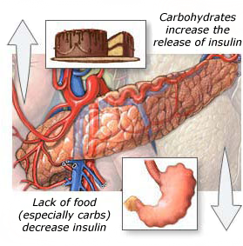
Wszystkie strawne węglowodany są rozkładane na cukry proste w jelitach. Następnie cukier jest wchłaniany do krwi, podnosząc poziom glukozy. W odpowiedzi organizm zwiększa produkcję insuliny, która jest hormonem powodującym magazynowanie tłuszczu.
Insulina produkowana jest w trzustce (obrazek po prawej). Przy dużych ilościach, insulina uniemożliwia spalanie tłuszczu i magazynuje nadwyżki składników odżywczych w komórkach tłuszczowych. Po pewnym czasie (kilka godzin lub mniej), może doprowadzić do niedoborów składników odżywczych we krwi, tworząc uczucie głodu i apetyt na coś słodkiego. Zazwyczaj w tym momencie ludzie jedzą ponownie. To uruchamia proces jeszcze raz: Błędne koło prowadzące do nadwagi.
Z drugiej strony, niskie spożycie węglowodanów daje niższe, bardziej stabilne stężenie glukozy we krwi, oraz niższy poziom wytwarzanej insuliny. To zwiększa uwalnianie zapasów tłuszczu, oraz jego spalanie. Zazwyczaj prowadzi to do utraty wagi, zwłaszcza w okolicach brzucha u osób otyłych brzusznie.

Utrata wagi bez głodu
Dieta LCHF ułatwia organizmowi zużywanie zgromadzonego tłuszczu, który już nie jest blokowany przez wysoki poziom insuliny. To może być jeden z powodów, dlaczego jedząc tłuszcz czujemy sytość dłużej niż po węglowodanach. Udowodniono w wielu badaniach: Kiedy ludzie jedzą co chcą zgodnie z dietą nisko węglowodanową, spożycie kalorii zazwyczaj spada.
Tak więc nie ma potrzeby ważenia jedzenia. Możesz zapomnieć o kaloriach i zaufać swoim odczuciom głodu i sytości. Większość ludzi nie potrzebuje liczyć ile zjada, tak jak nie potrzebują liczyć swoich oddechów. Jeśli nie wierzysz, po prostu spróbuj przez kilka tygodni i przekonaj się sam.

Zdrowie jako bonus
Żadne zwierzę w przyrodzie nie potrzebuje pomocy z wiedzą o odżywianiu, ani tabel kalorycznych. A jednak tak długo, jak jedzą pożywienie dla nich przeznaczone, utrzymują normalną wagę i unikają próchnicy, cukrzycy i chorób serca. Dlaczego ludzie mieliby być wyjątkiem? Dlaczego TY miałbyś być wyjątkiem?
W badaniach naukowych, u osób na diecie LCHF, nie tylko poprawia się waga, ale również ciśnienie krwi, poziomy cukru i cholesterolu (HDL i triglicerydów) są lepsze. Możemy również doświadczyć uspokojenia żołądka, oraz zmniejszenie apetytu na słodkie.

Początkowe objawy niepożądane
Jeśli przestaniesz jeść cukier i skrobię, co jest zalecane, mogą wystąpić pewne skutki uboczne zanim twoje ciało się dostosuje. U większości ludzi są to zazwyczaj objawy łagodne i trwające najwyżej do kilku dni. Istnieją również sposoby, aby je zminimalizować.
Zdarzające się w pierwszym tygodniu:
- Ból głowy;
- Zmęczenie;
- Zawroty głowy;
- Kołatanie serca;
- Drażliwość.
Skutki uboczne szybko ustępują wraz z tym jak organizm się dostosowuje i zwiększa spalanie tłuszczu. Można je zminimalizować przez picie większej ilości płynów i tymczasowe zwiększenie ilości spożywanej soli. Dobrym rozwiązaniem jest picie rosołu co kilka godzin, lub kilka dodatkowych szklanek wody i trochę dodatkowej soli na przygotowywanych posiłkach.
Powodem jest to, że żywność bogata w węglowodany może zwiększać retencję wody w organizmie. Kiedy zaprzestaniemy spożywania takich pokarmów nerki szybko uporają się z nadmiarem wody. Może to doprowadzić do odwodnienia i braku soli w pierwszym tygodniu zanim nasze ciało się przystosuje.
Niektórzy ludzie wolą swoje spożycie węglowodanów ograniczać powoli, przez kilka tygodni, żeby zminimalizować skutki uboczne. Ale „sposób NIKE” (Po prostu to zrób ang. Just do it) jest prawdopodobnie najlepszym wyborem dla większości ludzi. Usunięcie większości skrobi i cukru często powoduje utratę kilku kilogramów na skali w ciągu kilku dni. To w większości kwestia płynów, ale działa bardzo motywująco.

Jak nisko powinienem zejść?
Im mniej jesz węglowodanów, tym wyraźniejszy jest wpływ na twoją wagę, oraz poziom cukru we krwi. Zalecam przestrzeganie tych porad żywieniowych tak restrykcyjnie jak tylko się da. Jeśli jesteś zadowolony ze swojej masy, oraz stanu zdrowia, możesz stopniowo próbować jeść bardziej liberalnie (jeśli chcesz).

Żywieniowa Rewolucja – YouTube link
To prezentacja, którą przedstawiłem w ramach Ancestral Health Symposium 2011, sumująca historię, oraz badania stojące za trwającą rewolucją LCHF.

Więcej teorii, oraz praktyka
W tym miejscu mamy czworo z największych ekspertów w tym temacie, tłumaczących teorię, oraz praktykę diety nisko węglowodanowej.
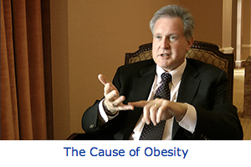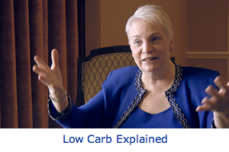
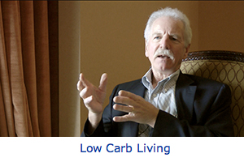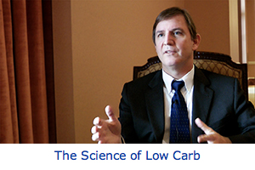

Porady i przepisy

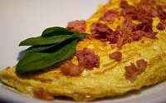
Propozycje śniadaniowe
- Jajka i bekon;
- Omlet;
- Pozostałości z ostatniej kolacji;
- Kawa ze śmietanką;
- Puszka makreli i gotowane jajka;
- Gotowane jajko z majonezem lub masłem;
- Awokado, łosoś i crème fraiche (francuska świeża śmietana);
- Kanapki z „chleba Oopsie”;
- Bardzo cienka kromka twardego chleba z dużą ilością masła, sera, szynki itd.;
- Ser z nałożonym na niego masłem;
- Gotowane jajka utłuczone z masłem, posiekany szczypiorek, sól i pieprz;
- Kawałek sera Brie i trochę szynki lub salami;
- Pełnotłusty jogurt z orzechami i nasionami (może być z truskawkami, jagodami, malinami, porzeczkami itd.).

Lunch i obiad
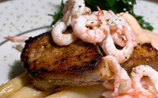
- Mięso, potrawy z ryb lub kurczaka z warzywami i pełnotłustym sosem. Istnieje wiele alternatyw dla ziemniaków, na przykład utłuczony kalafior.
- Gulasze, zupy lub zapiekanki ze składników nisko węglowodanowych.
- Możesz korzystać z większości przepisów z książek kucharskich, jeśli unikniesz składników bogatych w węglowodany. Często dobrym pomysłem jest dodanie tłuszczu (np. masła, śmietany) do przepisu.
- Pij wodę do posiłku, lub (okazjonalnie) kieliszek wytrawnego wina.

Przekąski
Gdy jesteś na diecie nisko węglowodanowej z większą ilością tłuszczu, oraz zwiększoną ilością białka, prawdopodobnie nie będziesz potrzebował jeść tak często. Nie bądź zaskoczony, jeśli okaże się, że nie będziesz wcale potrzebował przekąsek między posiłkami. Wielu osobom wystarczają dwa, lub trzy posiłki dziennie. Jeśli jednak potrzebujesz przekąski:
- Zrolowany żółty ser, lub szynka z warzywami (niektórzy nawet smarują je masłem);
- Oliwki;
- Orzechy;
- Kawałek sera;
- Gotowane jajko - na zimno;
- Makrela z puszki w sosie pomidorowym.
Oliwki i orzechy mogą zastąpić chipsy, gdy siedzisz przed telewizorem. Jeśli zawsze odczuwasz głód między posiłkami, prawdopodobnie jesz za mało tłuszczu. Nie bój się tłuszczu, jedz go więcej aż będziesz syty.

Posiłki poza domem lub z przyjaciółmi
- Restauracje zazwyczaj nie stanowią problemu. Prosisz o zamianę ziemniaków lub frytek na surówki. Do dań mięsnych poproś o dodatkowe masło.
- Jeżeli chodzi o fast food, to Kebab może być dobrą opcją (najlepiej bez pieczywa). W sieciach z hamburgerami, właśnie hamburgery są zwykle „najmniej złym” rozwiązaniem. Unikaj napojów i frytek, rzecz jasna. Pij wodę. Pizza zazwyczaj jest OK, jednak im bardziej restrykcyjnie podchodzisz do diety, tym mniej powinieneś jej jeść.
- Jeżeli na co dzień ściśle przestrzegasz diety, wtedy nie ma tak wielkiego problemu dla kilku wyjątków, gdy jesteś gdzieś zaproszony. Jeśli nie jesteś pewien, co będzie serwowane, to możesz zjeść coś w domu przed wyjazdem.
- Orzechy albo ser, to dobre „jedzenie ratunkowe”, gdy nie ma innych odpowiedniejszych dla nas opcji.

Lista zakupów dla początkujących
Wydrukuj tę listę i zabierz ze sobą do sklepu:
- Masło;
- Śmietana kremówka (40%);
- Kwaśna śmietana (34%);
- Jaja;
- Bekon;
- Mięso (mielone, gulaszowe, steki, filety, itd.);
- Ryby (najlepiej tłuste, takie jak łosoś, lub makrela);
- Sery (najlepiej pełnotłuste);
- Jogurt Turecki (10% tłuszczu);
- Warzywa główkowe (kapusta, kalafior, brukselka itd.);
- Inne warzywa dorastające nad gruntem;
- Warzywa mrożone (brokuły, warzywa na patelnie, mieszanki, itd.);
- Awokado;
- Oliwki;
- Oliwa z oliwek;
- Orzechy.

Usuń ze swojej spiżarni
Chcesz zwiększyć swoje szanse na sukces? Szczególnie jeśli masz trudności z napadami łaknienia\uzależnieniem od cukru. Mądrze jest wyrzucić (lub oddać) słodycze, produkty skrobiowe, oraz produkty typu „light” itd. Są to:
- Słodycze;
- Chipsy ziemniaczane;
- Soki i napoje;
- Margaryna;
- Cukier w każdej formie;
- Pieczywo;
- Makarony;
- Ryż;
- Płatki śniadaniowe;
- Wszystkie produkty z napisem „niskotłuszczowe”, lub „beztłuszczowe”
- Lody;
- Ciastka.
Czemu by nie zrobić tego teraz?

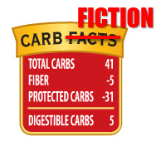
Wąż kuszący w raju
Podchodź bardzo sceptycznie do specjalnych „nisko węglowodanowych” produktów typu makaron, lub czekolada. Niestety te produkty, to zazwyczaj śmierdząca sprawa. Wielu osobom nie udało się przez nie zrzucić wagi. Są zwykle pełne węglowodanów, gdy przyjrzymy im się bliżej, niż sięga ich kreatywny marketing.
Na przykład „makaron nisko węglowodanowy” firmy Dreamfields, to prawie czysta skrobia, wchłaniana mniej więcej jak każdy inny makaron.
- Oszustwo makaronów Dreamfields
A co z nisko węglowodanowym chlebem (opisywany czasami jako „niski IG”)? Bądź ostrożny: jeśli jest pieczony ze zbóż, to z pewnością NIE jest nisko węglowodanowy. Ale niektóre firmy nadal próbują sprzedać ci go jako opcję nisko węglowodanową. Oto przykład:
- Fałszywie nisko węglowodanowy chleb Julian Bakery
Nisko węglowodanowa czekolada zwykle pełna jest alkoholi cukrowych, których producent nie liczy jako węglowodanów. Ale mniej więcej połowa z nich może być wchłaniana i podnosić poziom cukru we krwi, oraz insuliny. Reszta węglowodanów kończy w jelicie grubym, co może powodować powstawanie gazów, oraz biegunkę. Ponadto wszelkie substancje słodzące mogą podtrzymywać łaknienie cukru.
Jeśli chcesz być zdrowy i szczupły, to jedz prawdziwe jedzenie zamiast tego.

Przepisy

Łatwe metody przygotowania jajek
- Umieść jajka w zimnej wodzie i gotuj 4 minuty, żeby były na miękko, lub 8 minut na twardo. Jedz z majonezem, jeśli lubisz.
- Smaż jajka na maśle z jednej lub dwóch ston. Dodaj sól i pieprz.
- Rozpuść trochę masła na patelni, dodaj 2 jajka i 2-3 łyżki stołowe śmietany na porcję. Dodaj sól i pieprz. Mieszaj aż uznasz, że jest gotowe. Dodaj szczypiorku i tartego sera na wierzch. Podawaj ze smażonym boczkiem.
- Zmieszaj 3 jajka z 3 łyżkami śmietany. Dodaj sól i przyprawy. Rozpuść masło na patelni i wlej omlet. Kiedy się zetnie można na wierzch dodać czegoś smacznego. Na przykład jeden, lub kilka rodzajów sera, smażony bekon, smażone grzyby, dobra kiełbasa (czytaj składniki), lub pozostałości z wczorajszej kolacji Złóż omlet na pół i podawaj z chrupiącą surówką.

Zamiast chleba
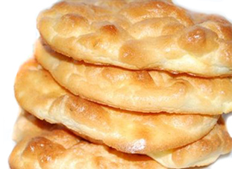
Ciężko będzie ci przeżyć bez chleba? Chlebki „Oopsies” to dobre rozwiązanie. To chleb bez węglowodanów, który może być spożywany na różne sposoby.
Chlebki „Oopsies”
6-8 w zależności od rozmiaru:
3 jajka
100 gramów twarogu
Szczypta soli
½ łyżki Psyllium seed husks (opcjonalnie)
½ łyżki proszku do pieczenia (opcjonalnie)
- Oddziel białka i żółtka do osobnych miseczek.
- Ubij białka z solą na bardzo sztywną pianę. Powinieneś móc obrócić miskę a białko powinno zostać na miejscu.
- Zmieszaj żółtka z twarogiem i jeśli chcesz, możesz teraz dodać składniki opcjonalne (sprawią, że nasze „Oopsies” będą bardziej chlebo-podobne).
- Bardzo delikatnie dodaj białka na mieszaninę żółtek i twarogu – spróbuj utrzymać powietrze w białkach.
- Umieść 6 dużych, lub 8 mniejszych sztuk na blasze do pieczenia.
- Piecz w piekarniku w 150° C przez około 25 minut – aż się zazłocą.
- Możesz jeść Oopsies jako chleb, lub używać ich jako pieczywa do hot-dogów czy hamburgerów. Przed pieczeniem możesz również umieścić na nich różne rodzaje nasion, np. sezamu lub słonecznika. Duże sztuki możesz zrolować z jagodami, malinami, truskawkami itp. Dodając obfitą warstwę bitej śmietany. Smacznego!
Mniej rygorystycznie: Trochę chleba
Nie możesz żyć bez prawdziwego chleba? Weź więc cieniutką kromeczkę chleba i dodaj dużo masła i dodatków. Im więcej masła i polewy, tym mniej chleba potrzebujesz, żeby czuć sytość.

Zamiast ziemniaków, ryżu, makaronu
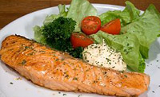
- Tłuczony kalafior: Podziel kalafior na mniejsze części i zagotuj z odrobiną soli, aż zrobi się miękki. Odcedź wodę. Dodaj śmietanę i masło i utłucz jak ziemniaki.
- Surówki: Z warzyw dorastających nad ziemią. Mogą być z dodatkiem sera. Wypróbuj różne rodzaje.
- Gotowany brokuł, kalafior lub brukselka.
- Warzywa zapiekane: Usmaż bakłażan z koperkiem na maśle (lub inne warzywa, które lubisz). Dodaj sól i pieprz. Umieść w naczyniu do pieczenia i posyp tartym serem. Piecz w temperaturze 225° C aż ser się rozpuści i zazłoci.
- Warzywa duszone w śmietanie, np. kapusta czy szpinak.
- Ryż kalafiorowy – Utarty kalafior, gotowany przez minutę lub dwie. Świetny substytut ryżu.
- Awokado

Przekąski i desery
- Mieszanka orzechów;
- Koreczki, pokrój kiełbasę i żółty ser na małe kawałki i ponabijaj na wykałaczki.
- Warzywa z sosem, Wypróbuj ogórek, czerwone, żółte i zielone papryki, kalafior itd.
- Roladki serowe: Zawiń trochę sera w plasterku salami, suszonej szynki, lub długim plasterku ogórka.
- Oliwki;
- Chipsy LCHF: Na blasze umieść małe górki tartego parmezanu. Rozgrzej piekarnik do 225° C i zaczekaj aż stopnieją i uzyskają ładny kolor (uważaj – łatwo się palą). Podawaj jak chipsy, mogą być z dipem.

Książki kucharskie
Istnieją miliony książek kucharskich z przepisami nisko węglowodanowymi. Wystarczy unikać książek, które niepotrzebnie boją się tłuszczu. Pamiętaj: jeśli unikasz węglowodanów, trzeba jeść więcej tłuszczu, inaczej będziesz chodził głodny. Nie bój się tłuszczu. Tłuszcz jest twoim przyjacielem. Dodaj tyle tłuszczu ile będzie ci potrzebne.
Tu jest bardzo dobry przykład:
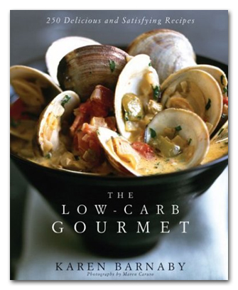
Powodzenia w twoim nowym życiu z LCHF!

Więcej

Diet Doctor na Facebook’u
Kliknij “Lubię to!” żeby uzyskać wskazówki i porady dla wtajemniczonych

Pytania i odpowiedzi
Masz więcej pytań o LCHF? Zobacz stronę z najczęstszymi pytaniami i odpowiedziami.

Pomóż rozwijać stronę
Masz pomysły na ulepszenie strony? Odkryłeś jakieś błędy gramatyczne, lub ortograficzne? Poinformuj mnie, zamieszczając komentarz poniżej!

Tłumaczenie: Paweł Żołądziejewski - gkm59@o2.pl

